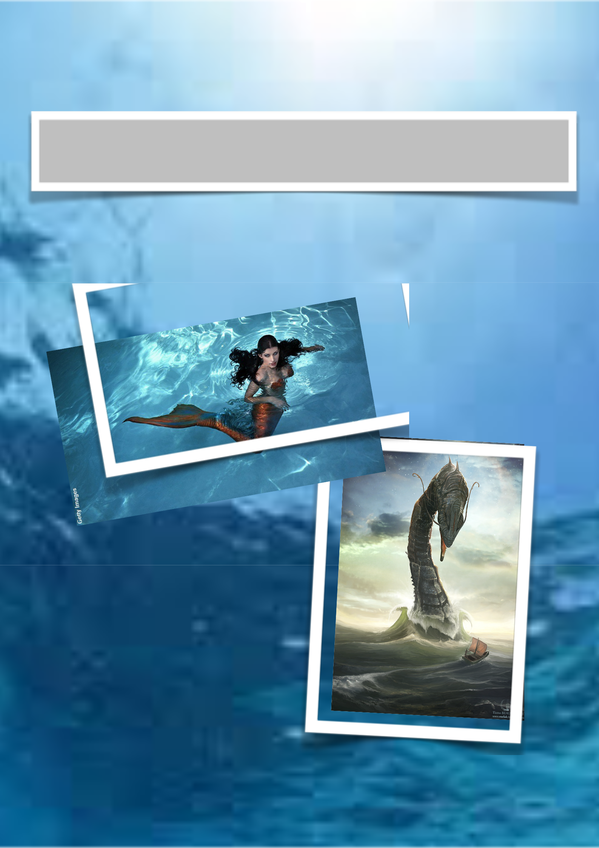

WASSER GEISTER

!1


Es besteht kein Urheberrecht auf dieses Material. Kein Teil darf jedoch zum persönlichen Vorteil vervielfältigt und/oder präsentiert werden. Alle Rechte an diesem Material sind vorbehalten, um das Reich unseres HERRN Jesus Christus zu fördern.

NUR.

Für weitere Informationen oder um eine Bestellung aufzugeben, kontaktiere uns bitte:

Tel: | +27 (0) 60 825 5780
Fax: | 086 681 9458
E-Mail: | kanaan@iafrica.com
Website: | www.kanaanministries.org

Bürozeiten: Montag bis Freitag, 9 Uhr bis 14 Uhr

Die Niederlande

Priscilla Evenblij: Medienmanagerin Europa

E-Mail: orders@kanaanministries.nl

Kanaan International Website

Website: www.eu.kanaanministries.org

!2

Inhaltsverzeichnis

Inhaltsverzeichnis | 3
Behemoth | 4
Falsche Demut | 4
Fazit | 7
Gebetspunkte | 8
Dunkle Kräfte die Wasserwelt | 9
Korruption von Wassertieren | 9
Gebet für BEHEMOTH Spirit | 10
Zuweisungen | 10
Hierarchie der satanischen Wasserwelt | 11
Der Umgang mit Wassergeistern | 12
Herrscher über die Dunkelheit dieser Welt | 12
Wassergeister in Afrika | 14
Arbeit mit Leviathan und Meeresgeistern | 14
Neptun-Taufe: Line-Crossing-Zeremonie | 16
Äquatorialtaufe | 22
Gebet der Entsagung: NEPTUNE Tauflinie - Überquerungszeremonie | 25
Mehr Informationen über den Trident | 32

!3

Behemoth

Behemoth: Etwas von erdrückender oder monströser Größe oder Kraft (Webster).

EIN UNGEHEUER IST JEDES SYSTEM, DAS GROSS GENUG IST, UM EINE VIELZAHL VON MENSCHEN ZU UNTERDRÜCKEN.

Es kann ein religiöses, politisches, kulturelles oder wirtschaftliches System sein. Behemoths werden vom Feind errichtet, um das Evangelium fernzuhalten und Scharen von Menschen in der Dunkelheit zu halten.

Hiob 40:16 "Siehe, seine Kraft ist in seinen Lenden, und seine Macht ist in den Sehnen seines Bauches."

In diesem Vers geht es um die Stärke von Behemoths Lenden. Die "Lenden" stehen für die Fähigkeit, sich fortzupflanzen und Nachkommen zu zeugen. Vermehrung ist der Schlüssel zur Herrschaft. Wer in der Lage ist, sich fortzupflanzen, wird schließlich auch die Herrschaft übernehmen und sich unterwerfen können.

Die Stärke von Behemoth ist seine Fähigkeit, sich selbst zu reproduzieren und diejenigen zu unterwerfen, die unter seiner Macht stehen.

In der Neuen Englischen Bibel heißt es: "Er ist das Oberhaupt der Werke Gottes, dazu bestimmt, Tyrann über seinesgleichen zu sein."

Das Schlüsselwort hier ist Tyrann. Ein Behemoth ist ein Tyrann. Religiöse, politische oder wirtschaftliche Systeme, die Behemoths sind, werden tyrannisch und unterdrückend. Sie werden kontrollierend und beherrschend.

Behemoth kann gewalttätig werden, wenn er angegriffen wird. Er nutzt Angst und Einschüchterung, um seine Kontrolle zu behalten.

In der Taylor-Übersetzung von Hiob 40:14 heißt es: "Wie wild ist er unter Gottes Schöpfung; wer also hofft, ihn zu beherrschen, soll ein scharfes Schwert mitbringen."

Falsche Demut

Wir können auch vermuten, dass Behemoth = FALSCHE HUMILITÄT.

Mir ist klar, dass die Interpretation hinterfragt werden muss, denn das WORT sagt nichts Genaues aus. Es ist sehr groß und sehr stark... "Sehnen sind fest gewickelt" / "Glieder wie Eisenstäbe".

- Es hat Rangfolge..... "Erster unter den Werken Gottes"

- Es hat eine dunkle Seite... "In der Verborgenheit des Schilfs und der Sümpfe"/ "Lotusbaum verbirgt".

- Er hat eine gewisse "Herrschaft", "Das Essen wird ihm gebracht".

- Es ist für den Krieg gemacht... "Es ist mit einem Schwert ausgestattet", obwohl es die größte Kreatur ist, die nichts fürchtet!!!

!4

Da Gott Hiobs Herz / Engagement prüft, muss diese Kreatur etwas widerspiegeln, was der Mensch werden könnte und was Gott nicht gutheißt.
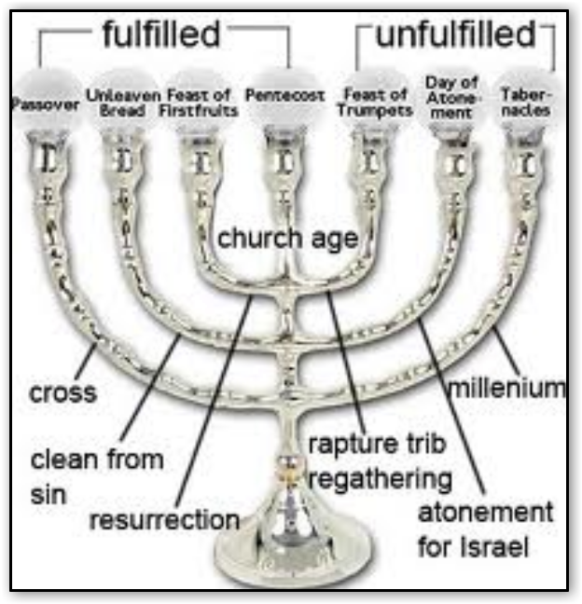

Falsche Demut ist in Wirklichkeit das Sprungbrett zu falscher Anbetung. Gott hat das Muster der Anbetung festgelegt, das er sich wünscht. Das Muster beginnt mit einem Lebensstil, bei dem Gott / die Stiftshütte im Mittelpunkt steht.

Jede Familie sollte ihren erstgeborenen Sohn als Priester in die Stiftshütte schicken... Jede Familie sollte im Herzen Gottes vertreten sein.

Die sieben Feste sind obligatorische Zeiten, an denen alle zu Gott kommen, um unsere Erlösung, unsere Freiheit und unser Erbe, im Land der Verheißung zu leben, zu feiern.

Unsere Zehnten und Erstlingsgaben würden durch unsere Gehorsamserklärung "heilig/rein" werden und dazu verwendet werden, der Welt Gottes segnende Hand auf seine Kinder zu zeigen.

Der Mensch denkt jedoch meistens, dass er die Dinge auf seine Weise machen kann. Kleine Änderungen werden vorgenommen - nur ein anderer Tag, nur ein neuer Ort, nur ein bisschen bequemer, usw... Schon bald sind wir weit von Gottes Anbetungsmuster entfernt.

Dieser "neue" Weg wird zur Norm / zur Kultur / nicht lange danach wirst du feststellen, dass jeder, der meint, dem biblischen Muster zu folgen, als falscher Prophet / als Gesetzgeber angesehen wird

- seltsam!!!

Und doch ist es in Gottes Augen diese Abweichung von seinem Weg, die als "fremdes Feuer" angesehen wird. Paulus warnt uns vor dieser Art, Dinge zu tun.

Er sagt ... Bleib weg, rühr nicht an!!!


Kolosser 2:18-20 "Niemand soll euch um euren Preis (eure Freiheit in Christus und euer Heil) betrügen, indem er auf Scheindemut und Engelsanbetung besteht, indem er sich über Visionen auslässt, die er gesehen haben will (um seine Autorität zu rechtfertigen), indem er aufgeblasen ist (in Einbildung) durch seinen ungeistlichen Geist und nicht am Haupt (des Leibes, Jesus Christus) festhält, von dem der ganze Leib, der durch seine Gelenke und Bänder versorgt und zusammengefügt ist, mit dem Wachstum wächst (das nur von Gott kommen kann). enn du mit Christus den (a)elementaren Prinzipien der Welt gestorben bist, warum unterwirfst du dich dann, als ob du noch in der Welt leben würdest, Regeln und Vorschriften, wie z. B.,

!5


Kolosser 2:21-23 "Fasst (dies) nicht an, schmeckt (jenes) nicht, rührt (auch) nicht an!"? diese Dinge verderben alle mit dem Gebrauch) - gemäß den Geboten und Lehren der Menschen. Diese Praktiken haben zwar den Anschein (der volkstümlich als solcher durchgeht) von Weisheit in der selbstgemachten Religion und verhöhnen Demut und strenge Behandlung des Körpers (Askese), sind aber gegen sündigen Genuss nichts wert (weil sie Gott nicht ehren)."

Der zweistufige Prozess

(A) Der Mensch hat Freude an falscher Demut

Der Mensch beginnt auf eine bestimmte Weise zu funktionieren. Diese Eigenschaften oder Verhaltensmuster bilden mit der Zeit das Wertesystem, das seine eigenen Regeln für die Anbetung "machen" will.

Ein paar Beispiele sind:

Geistliche Worte/Konzepte werden benutzt, um eine gottlose Handlung zu verteidigen oder, noch schlimmer, um für ihre Akzeptanz zu werben. (Hitler benutzte die Lehre der Kirche über die Juden, um den Holocaust zu beginnen).

Die Menschen sind schnell dabei, ihre Taten und / oder die Opfer, die sie bringen, zu vermarkten. Falsche Demut kann im geistlichen Bereich als Marketing bezeichnet werden. (Es ist üblich geworden, dass Führungspersönlichkeiten die Medien nutzen müssen, um ihre Worte / Manifestationen an die Öffentlichkeit zu bringen, im Gegensatz zu Jeshua / Jesus, der denen, die er heilt, sagt: "Geht in die Stiftshütte, aber sagt nichts.")

Worte, die die Liebe zu Gott verkünden, aber Taten, die echte Nächstenliebe zeigen sollen, sind selten.

Wo ein Regime der Autorität (Leiterschaft in einer Kirche / Gruppe usw.) eingesetzt wird, bei dem strenge Kontrolle durchgesetzt / aufrechterhalten wird, während die Gnade Gottes gepredigt wird (die sogenannte "Bedeckung"), können wir leicht erkennen, dass die Elemente des Stolzes / Gerichts die Realität des Tages sind.

Viele sprechen von der "Gnade", die das Rückgrat ihrer Existenz ist, und sind doch nicht in der Lage, ohne Kritik / Urteil über andere zu gehen, die das WORT mit einem anderen Verständnis anwenden.

(B) Der Mensch entwickelt sein eigenes Anbetungsmodell

Sobald der Mensch ein Gefühl der falschen Demut hat und denkt, dass seine Taten akzeptabel sind (die Philosophie des Menschen - typisch griechisches Denken), wird er sich einbilden, dass Menschen Götter sind.

In dieser Zeit entwickeln die Menschen ihre eigenen Pläne, die auf ihren eigenen "Visionen" basieren, und da sie diese falschen Ideen hinter religiösen Worten und einem Leben der "vermeintlichen" Demut verstecken können, sind sie in der Lage, viele geistlich zu missbrauchen.

Hier tauchen viele Sektenführer auf und führen viele in die Irre.

!6

Fazit

Es ist möglich, wirklich demütig zu sein.

Mose wird als ein sehr bescheidener Mann beschrieben, bescheidener als jeder andere Mensch auf der Erde.
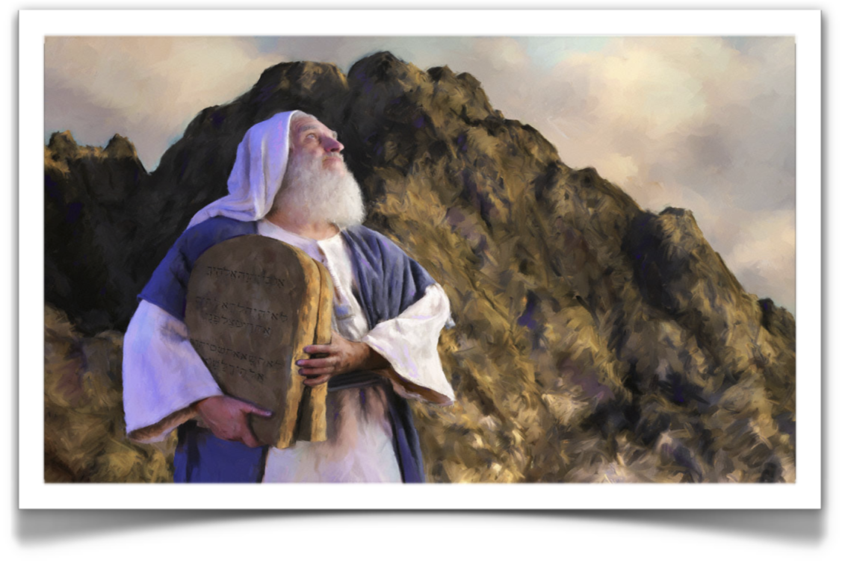

Demütig zu sein bedeutet nicht, dass du dich selbst unterschätzt:

Es bedeutet, andere Menschen wertzuschätzen.

Es bedeutet, eine Leidenschaft für Spitzenleistungen zu haben.

Es bedeutet, die Fähigkeit zu haben, sich der Gegenwart Gottes bewusst zu sein.

Es bedeutet, die Fähigkeit zu haben, still zu sein und auf Gottes Flüstern zu hören.

Es bedeutet, dass du das Gefühl der Einsamkeit mit einer herzlichen Liebe erlösen kannst.

Es bedeutet, sich zu entscheiden, etwas nicht zu sagen, wenn jemand anderes etwas gesagt hat, mit dem du nicht einverstanden bist.
Es geht darum, ein gleiches Spielfeld für alle Menschen zu suchen, zwischen "überlegen" und "nichts", ist der Sweet Spot, an dem wir Gott gefallen.

!7

Gebetspunkte

- Überlege, ob du es zugelassen hast, dass Stolz und Hochmut in deinem Leben Fuß fassen. Denke auch an die Menschen, die du verletzt oder in die Irre geführt hast, weil du Gottes Charakter falsch interpretiert hast.

Bereue

Gib denen, die Unrecht erlitten haben, Wiedergutmachung.

- Entwickle eine Vision für einen dienenden Leiter, der sich um die kümmert, die er betreuen soll. Verbinde dich mit gottesfürchtigen Geschwistern, denen du Rechenschaft ablegen kannst, und sorge dafür, dass du fleißig an der Erneuerung deines Geistmenschen arbeitest.

- Bitte den Heiligen Geist, dich auf dem Weg zu führen, die Frucht des Heiligen Geistes "wachsen" zu lassen.

Matthäus 23,11-12 Aber der Größte unter euch wird euer Diener sein. Wer sich selbst erhöht, wird erniedrigt werden; und wer sich selbst erniedrigt, wird zur Ehre erhoben werden.


!8

Dunkle Kräfte die Wasserwelt1

Korruption von Wassertieren

Krokodil oder Eidechse | Psalm 74:13
 | Exodus 14:21-22
 | Hesekiel 29:2-5, 32:1-2
Schlange | Offenbarung 20:2 | Er wurde zu einem Symbol für böse Mächte.
 | Hiob 26:13 | Juwel des 33. Grades in der Freimaurerei -
 |  | steht für Null, den evolutionären Ursprung
 |  | des Schlangengottes der Freimaurerei.
Fisch | Richter 16:23 | Nixe, Dagon
 | Levitikus 11:10-12
 | Deuteronomium 14:9-10
Nilpferd

Bitte beachte: Behemoth ist KEIN Nilpferd ... es ist ein RIESIGES Fürstentum!!

Attribute des Nilpferd-Geistes

Er ist eine Kombination aus einem Wassergeist (tagsüber) und einem Erdgeist (nachts).

Sehr aggressiv und kann großen Schaden anrichten. Einer der gefährlichsten Geister Afrikas. Sehr territorial - immer in der Nähe von Wasser.
Zerstört "Ernten" - dringt in die Kirche ein und fügt der Ernte Gottes großen Schaden zu, z. B. durch Klatsch, Verleumdung, Verurteilung, Kritik usw. Er zertrampelt die kleinen Christen.
Dung-Duschen - zeigt Dominanz - macht Menschen nieder, verleumdet Christen, verübt Isebelismus, schüchtert ein, etc.
Großer Mund, klappernder Kiefer, Longieren, Gähnen, Beißen - Worte, die zerstören! Der Mund wird als Waffe eingesetzt!
Schallwellen, die gleichzeitig durch Wasser und Luft gesendet werden - Signalfunktion.

Versteck - Wasser.

Die Haut ist dünn - anfällig für Überhitzung und Dehydrierung.

Stürmt, trampelt, jagt, brüllt.

Immer in Schulen - nie allein.

- Von Samuel Dikaniankina

!9

Gebet für BEHEMOTH Spirit

Dies ist ein Fruchtbarkeitsgeist. Sex wird eine große Rolle spielen. Unreine Geister, Promiskuität, Lust, Perversität, Analsex, Sexmagie usw.
GROSSER offener Mund - es werden WORTEN gesprochen, verordnet, prophezeit, die der Böse benutzen wird, um viel Schaden und Zerstörung in Gottes Reich anzurichten.
Nutzt die Elemente Luft und Wasser, um Botschaften im Geist zu senden - du musst diese Botschaften löschen und zum Schweigen bringen und diese Elemente erlösen.
Arbeitet immer in einer Gruppe - isoliere daher die Kräfte voneinander.

Sehr aggressiv - Wut, Bitterkeit, Mord.

Setze die Geister vor Gottes Sonne der Gerechtigkeit aus und verbanne sie aus allen Gewässern des Geistes.

Vernichte "Mistmacher" im Geist, Menschen und Orte, die durch Mist verunreinigt sind.

Verdorbene Menschen, die in Gewässern leben

Die Toten (Hiob 26:5).

Das Vorhandensein von Städten unter Wasser.

Zuweisungen

Pläne für Kriege und Unglücke auf der Erde.

Lagerhaus mit Nahrung für Dämonen.

Zentrum für Treffen von Okkultisten.

Anbetung des Götzen des Greuels

Zentrum für Kleidung und Design

Gefängnis für ungehorsame Dämonen

Zentrum des Satans und des Drachens - unter dem Bermuda-Dreieck - Zone des Todes.

Okkultes Wasserreich - fünf Zonen, die von Meerjungfrauen regiert werden

- Queen of Beta,

- Königin von Shylon,

- Die Königin von Yamuna,

- Die Königin des Deltas,

- Königin der Küste (Atlantis).

!10

Hierarchie der satanischen Wasserwelt

Mysteriöse Erzgeister, Halbgötter und Königinnen (herrschen über Zonen), mächtige und lange Schlangen (herrschen über Regionen), männliche oder weibliche oberste Nixe (herrschen über Zentren), Millionen von Nixen und andere Wasserdämonen.

Dagon | Fruchtbarkeitsgott in Form eines Fisches. Babylonien, Phönizien, Philisterland. Sohn von El
 | und Vater von Baal. Sturm- oder Getreidegott.
Neptun | Römischer Gott des Meeres und des Süßwassers, Sohn von Saturn und Rhea, Bruder von
 | Jupiter und Pluto. Identifiziert mit dem griechischen Poseidon, dargestellt mit einem
 | Dreizack, Delphin oder von Seepferden gezogener Streitwagen. Weibliches Gegenstück -
 | Salacia, Göttin des springenden Quellwassers. Neptuns Fest am 23. Juli
 | (Neptunalia). Zweck des Festes ist die Besänftigung der Süßwassergottheit.
 | Tempel in Rom.
Amphitrite | Eine der Nereiden (Nymphen). Göttin des Meeres, Ehefrau von Poseidon.
Poseidon | Griechische Version von Neptun. Bedeutung des Namens "Ehemann der Erde" oder "Herr
 | der Erde". Sohn von Kronus und Rhea, Bruder von Zeus und Hades.
 | Wohnt in den Ägäischen Meeren. Göttlicher Vorfahre der königlichen Familie von Thessalien und
 | Messenien. Die Nachkommen sind Giganten. Das wichtigste Fest war Isthmia.
Nereus | Griechischer Meeresgott, Vater der Nereiden. Ältester Sohn von Pontus (dem Meer) und
 | Gaia (die Erde).
Nymphe | Gruppe von Naturgöttinnen, die das Meer, Flüsse, Brunnen und Hügel bewohnen,
 | Wälder, Bäume, Diener der höheren Gottheit.
Sirene | Meeresnymphe. Lockt und fasziniert Seeleute. Meerjungfrau.
Wassergeist | Eine schelmische, menschenähnliche Kreatur, die im Wasser lebt.
Rahab | Meeresungeheuer, Wassergeist (Hiob 9:13, Jesaja 30:7, Hiob 26:11-14, Psalm
 | 89:10. Psalm 107:29, Matthäus 8:28-32) Stolz, sturmerzeugende Kraft.
Nixen
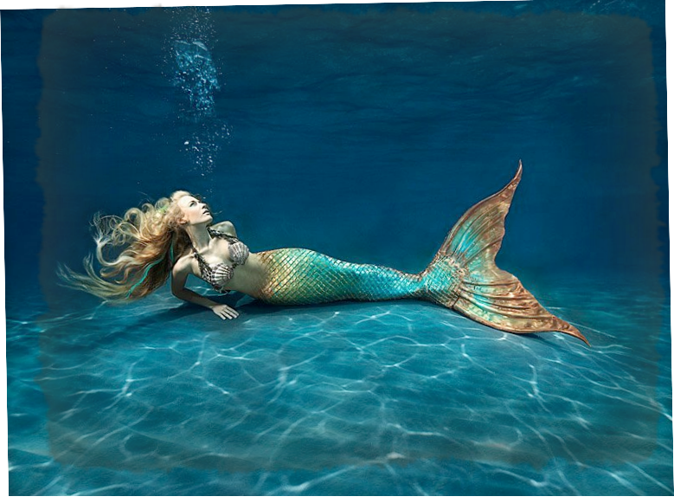

!11

Der Umgang mit Wassergeistern

Gottes Schwert - Jesaja 27:1

Der Arm des Herrn - Psalm 89:10,13

Die Haken des Herrn - Hesekiel 29:3-5

Das Netz des Herrn - Hesekiel 32:2-3

Die Weisheit Gottes - Hiob 26:12

Gottes Bundeslade - 1 Samuel 5:2-4

Gottes Zurechtweisung - Jesaja 50:2-3, Psalm 105:29, Exodus 7:20-21
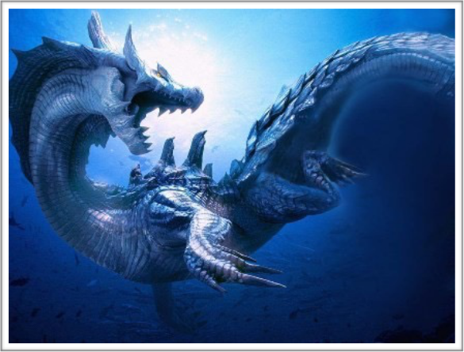

Herrscher über die Dunkelheit dieser Welt

Diese Herrscher können entweder dämonisch oder menschlich sein (von Geistern besessene Menschen). Wenn ein Mensch die Stufe eines Herrschers der Finsternis erreicht, ist er mehr Geist als Mensch. Diese Menschen sind am schwierigsten von der Macht Satans zu befreien.

Förderung bedeutet, dass du Tausende von Menschen töten und der Menschheit viel Leid zufügen musst. Das Nonplusultra der satanischen Knechtschaft. Fürst der Finsternis - Elite. Hexen - besitzen sowohl männliche als auch weibliche Geschlechtsorgane. Äußerst böse. Besessen vom Geist der Hexerei. Treibt sie an, Böses zu tun. Der Geist der Hexerei ist von allen bösen Geistern am meisten gefürchtet.

Vier Arten von Hexen:

- schwarz,

- weiß,

- rot und

- grün.

!12

Der Geist der Hexerei hasst die Menschheit.

Zweck der Hexen: Verwüstung, Zerstörung und Blutvergießen verursachen. Funktion der grünen Hexen - Kräutermagie.
Funktion der weißen Hexen - Herstellung.

Rote Hexen - Transport von Blut.

Schwarze Hexen, ausschließlich in Afrika beheimatet, höchst böse und mächtig. Tod und Zerstörung für die Menschheit. Der Geist der Hexerei öffnet die Tür für weitere Dämonen, die von einer Person Besitz ergreifen können. Sie müssen einen physischen Körper haben, um zu tun, was sie tun müssen. Eingeschleppt von Kain.
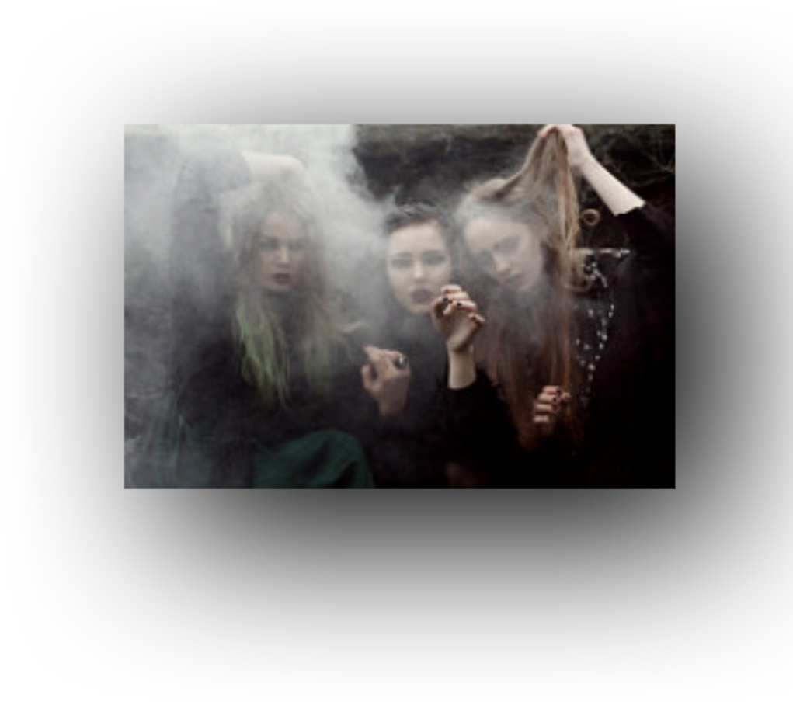

H i g h e s t f o r m v o n W i t c h k r a f t ... Luceferianische Hexerei. In Afrika werden die Hexen mehr gefürchtet als der Herrgott. Manche Hexen sind männlich, andere weiblich.

Zauberer sind nur männlich. Sie funktionieren ähnlich wie Hexen, verwenden Magie und Zauber. Alle diese Menschen haben einen Vertrag mit der Geisterwelt geschlossen. Sie können ihre Gestalt verändern - Shape Shifting.

Geistliche Schlechtigkeit

Die Wesen sind alle böse Geister. Sie bestehen aus vertrauten Geistern und dienenden Geistern. Dienen den anderen Geistwesen des dunklen Reiches. Mission - den Menschen die Erde wegnehmen. Verursachen Krankheit, Armut und sogar den Tod.

Verursachen Lügen, Ehebruch, Trunkenheit, Diebstahl, Schlägereien, Mord usw. Wirken durch Depression oder Besessenheit einer Person.

- Krankheit - das Gesetz der Sünde und des Todes nutzen

- Besitz

- Affliction - anhaltende Probleme.

- Gewohnheiten

- Tod

!13

Wassergeister in Afrika

Arbeit mit Leviathan und Meeresgeistern

Orionta: Chamäleon-Geist. Verleiht die Macht, verschiedene Formen anzunehmen

Cyriel: Zungenrede und Prophezeiung im Reich der Finsternis

Isebel: Gesicht und Körper einer Frau, eine große Brust, erlangt die Kontrolle über die Völker durch Geschlechtsverkehr. Hauptgeist zur Zerstörung der Prophetie.
Ogeaso: überträgt Obanje-Geister vom Meer in menschliche Körper

Djoko: verkrüppelt den menschlichen Geist durch Besessenheit.

Molech: Opferung von Kindern, Feuerrituale

Tinka: ersetze den menschlichen Fötus durch eine Schlange.

Arcarine: verursacht sowohl körperliche als auch geistige Blindheit.

Königin der Küste: lebt im Meer vor der Küste Westafrikas.

Die Geister des Islam: Mojaro, Fregal, Kabah (Drilling), fördern den islamischen Glauben. Arbeiten eng mit Ashtaroth zusammen. Majaro ist der islamische Dämon des Krieges.
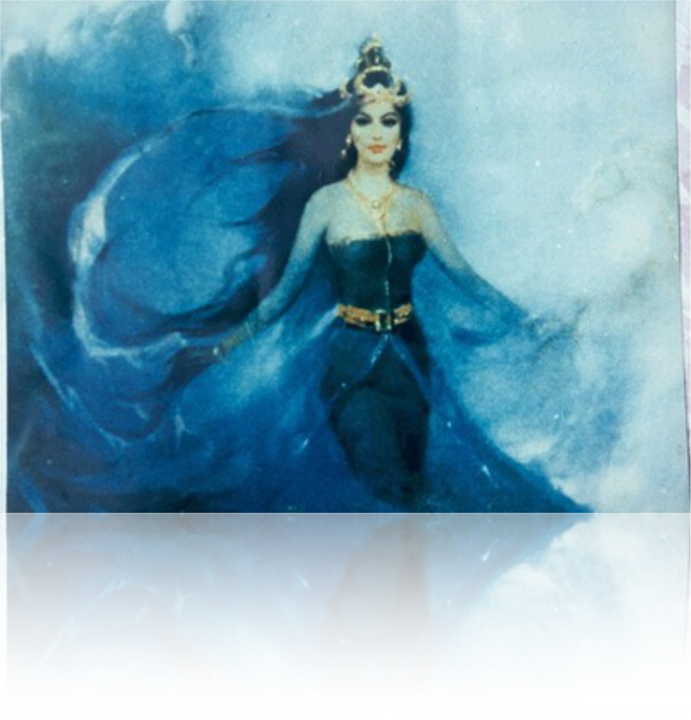

!14

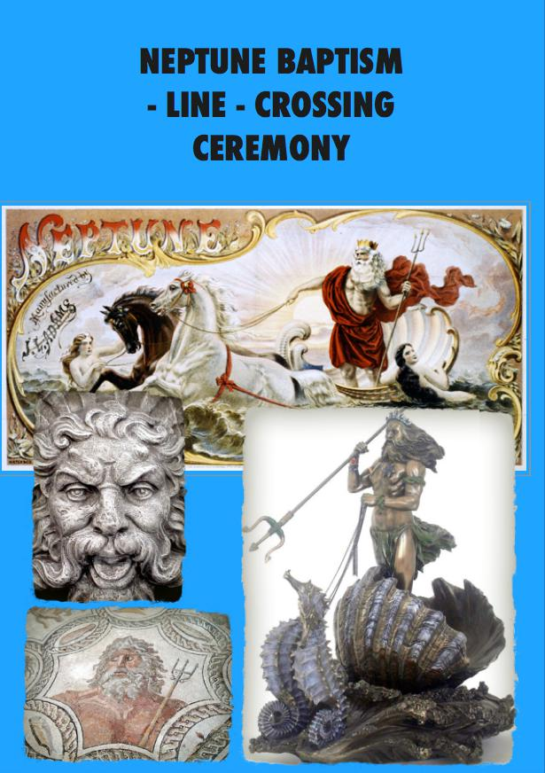

15!

Neptun-Taufe: Line-Crossing-Zeremonie2

US-Matrosen und Marinesoldaten nehmen an einer Überquerungszeremonie an Bord der USS Blue Ridge teil, als das Schiff am 16. Mai 2008 den Äquator passiert. Es ist eine lange Marinetradition, dass Pollywogs, Matrosen, die den Äquator noch nie überquert haben, bei ihrer ersten Überquerung des Äquators in das Königreich Neptun aufgenommen werden.

Die Zeremonie des Überquerens der Linie ist ein Initiationsritus in der britischen Handelsmarine, der niederländischen Handelsmarine, der Royal Navy, der U.S. Navy, der U.S. Coast Guard, dem U.S. Marine Corps, der Royal Australian Navy, der russischen Marine und anderen Marinen, mit dem die erste Überquerung des Äquators durch einen Seemann gefeiert wird.[1] Die Tradition kann ihren Ursprung in Zeremonien beim Passieren von Landzungen haben und zu einer "Torheit" werden, die zur Stärkung der Moral sanktioniert wurde,[2] oder sie wurde als Test für erfahrene Matrosen geschaffen, um sicherzustellen, dass ihre neuen Schiffskameraden in der Lage sind, lange raue Zeiten auf See zu überstehen. Matrosen, die den Äquator bereits überquert haben, werden als (Trusty/Honorable) Shellbacks bezeichnet, oft auch als Sons of Neptune; diejenigen, die das noch nicht getan haben, werden als (Slimy) Pollywogs bezeichnet (1832 wurde der Spitzname Greifen notiert

[3]).

Zeremonien zur Überquerung des Äquators, bei denen in der Regel König Neptun auftritt, werden manchmal auch zur Unterhaltung der Passagiere auf zivilen Ozeandampfern und Kreuzfahrtschiffen durchgeführt. Sie werden auch in der Handelsmarine und an Bord von Segelschulschiffen durchgeführt.

Die zweitägige Veranstaltung (abends und tagsüber) ist ein Ritual, bei dem zuvor eingeweihte Crewmitglieder (Trusty Shellbacks) zu einem "Hofstaat des Neptun" organisiert werden, um die Slimy Pollywogs in die "Geheimnisse der Tiefe" einzuweihen.

Körperliche Entbehrungen werden im Einklang mit dem Geist der Initiation toleriert, und von jedem Pollywog wird erwartet, dass er einen Standard-Initiationsritus durchläuft, um ein Shellback zu werden.

Je nach Ozean oder Flotten-AOR kann es Variationen im Ritus geben. In einigen Riten wird ein Rollentausch besprochen, aber das ist nicht immer normal und kann davon abhängen, ob es eine kleine Anzahl von Shellbacks gibt, die die Initiation durchführen.

Der Übergang von der etablierten Ordnung zum kontrollierten "Chaos" der Pollywog-Revolte, die Anfänge der Neuordnung im Initiationsritus, als die wenigen, aber erfahrenen Rekruten die Wogs durch körperliche Tests bekehren, und dann zurück zur vorher etablierten Ordnung der Offiziere und Rekruten, die dadurch bestätigt wird.

Der Vorabend der Äquatorüberquerung wird Wog Day genannt und ist, wie bei vielen anderen Vorabendritualen, eine milde Art der Umkehrung des bevorstehenden Tages.

Die Wogs - also alle Uneingeweihten - dürfen alle Muschelköpfe, die sie finden, fangen und verhören (z.B. fesseln, Eier aufschlagen oder ihnen Rasierwasser auf den Kopf gießen). Die Wogs werden darauf aufmerksam gemacht, dass es für sie viel härter wird, wenn sie so etwas tun.

- https://en.wikipedia.org/wiki/Line-crossing_ceremony

!16

Nachdem sie die Linie überquert haben, erhalten die Pollywogs Vorladungen [4], um vor König Neptun und seinem Hofstaat zu erscheinen (zu dem in der Regel auch sein erster Assistent Davy Jones und ihre Hoheit Amphitrite3 und oft verschiedene Würdenträger gehören, die alle von den ranghöchsten Seeleuten vertreten werden), die die Zeremonie abhalten, der oft ein Schönheitswettbewerb vorausgeht, bei dem sich Männer als Frauen verkleiden.

Danach werden einige Pollywogs von König Neptun und seinem Gefolge "verhört". Dabei wird ihnen ein "Wahrheitsserum" (scharfe Soße + Rasierwasser) verabreicht und ganze ungekochte Eier in den Mund gesteckt. Während der Zeremonie müssen die Pollywogs eine Reihe immer peinlicherer Torturen über sich ergehen lassen (Kleidung auf links und rückwärts tragen; auf Händen und Knien auf rutschfesten Decks kriechen; mit kurzen Feuerwehrschläuchen geschlagen werden; in Pranger gesperrt und mit matschigem Obst beworfen werden; in einen Wassersarg aus Salzwasser und leuchtend grüner Meeresfarbe (fluoreszierendes Natriumsalz) gesperrt werden; durch Rutschen oder große Wannen mit verrottendem Müll kriechen; den mit Achsfett bestrichenen Bauch des Royal Baby küssen, Haare schneiden usw.), hauptsächlich zur Unterhaltung der), hauptsächlich zur Unterhaltung der Shellbacks.

Neptun und sein Gefolge während einer polnischen Grenzübertrittszeremonie (Chrzest równikowy)

Sobald die Zeremonie abgeschlossen ist, erhält ein Pollywog eine Urkunde [5], die seinen neuen Status erklärt. Ein weiterer seltener Status ist der Golden Shellback, eine Person, die den Äquator am 180. Der seltenste Shellback-Status ist der des Emerald Shellback (USA) oder Royal Diamond Shellback (Commonwealth), den man erhält, wenn man den Äquator am Nullmeridian überquert hat.[6] Wenn ein Schiff den Äquator in der Nähe eines dieser Meridiane überqueren muss, legt der Schiffskapitän in der Regel einen Kurs über das Goldene X fest, damit die Schiffsbesatzung als Goldener oder Emerald/Royal Diamond Shellback eingeweiht werden kann.

Historische Beschreibungen

Kapitän Robert FitzRoy von der HMS Beagle vermutete, dass sich dieser Brauch aus früheren Zeremonien auf spanischen, portugiesischen und italienischen Schiffen entwickelt hatte, die an bedeutenden Landzungen vorbeifuhren. Er war der Meinung, dass sie der Moral zugute kam: "Die unangenehme Praxis, auf die hier angespielt wird, ist auf den meisten Schiffen erlaubt, weil sie von der Zeit gebilligt wird.

Vielleicht gehört es zu den Vergnügungen, deren Auslassung man bedauern könnte. Die Auswirkungen auf die Gemüter derer, die an den Vorbereitungen für die Mummenschanzveranstaltungen beteiligt sind, die sich daran erfreuen und noch lange danach darüber sprechen, kann man nur schwer beurteilen, wenn man selbst Augenzeuge ist.

"Tief war das Bad, um alles Übel abzuwaschen; gekerbt war das Rasiermesser - bitterer Geschmack die Pille.

Der Barbier sah sehr ungehobelt aus - sein Kamm war dreifach vernagelt - und das Wasser, das von allen Seiten kam, stürzte sich auf den Neuling."

- Sie ist eine Meeresgöttin und die Frau von Poseidon

!17

FitzRoy zitierte die Beschreibung von Otto von Kotzebue:[2]

Am 11. Oktober (1823) überquerten wir den Äquator bei fünfundzwanzig Grad westlicher Länge, gerechnet ab Greenwich. Nachdem wir die südliche Hemisphäre mit dem Abfeuern von Kanonen begrüßt hatten, führte unsere Mannschaft die üblichen Zeremonien durch. Ein Matrose, der stolz darauf war, die Linie schon oft überquert zu haben, leitete die Aufführung mit großer Feierlichkeit und Anstand. Er trat als Neptun auf und war so gekleidet, dass er furchtbar imposant wirkte. Er wurde von seiner Gemahlin begleitet, die auf einem Kanonenwagen statt auf einer Muschel saß und von Negern gezogen wurde, die die Tritonen ersetzten. Am Abend führten die Matrosen unter allgemeinem Beifall eine Komödie auf, die sie selbst geschrieben hatten.

Diese Sportarten halten die Männer bei Laune und lassen sie die Schwierigkeiten vergessen, die sie durchstehen müssen. Außerdem haben sie einen sehr positiven Einfluss auf ihre Gesundheit, denn ein fröhlicher Mann ist viel besser in der Lage, einem Krankheitsanfall zu widerstehen als ein melancholischer Mann. Es ist die Pflicht der Befehlshaber, jedes unschädliche Mittel zu nutzen, um diese Stimmung bei ihren Besatzungen aufrechtzuerhalten. Denn auf langen Reisen, wenn sie mehrere Monate auf einem Element umherwandern, das von der Natur nicht für den Aufenthalt von Menschen bestimmt ist, ohne auch nur gelegentlich die Erholungen des Landes zu genießen, neigt das Gemüt von Natur aus zur Melancholie, die an sich die Grundlage für viele Krankheiten und manchmal sogar für Wahnsinn ist. Abwechslung ist oft die beste Medizin und verfehlt als Konservierungsmittel nur selten ihre Wirkung." Otto von Kotzebue.[7]

Es gibt einen detaillierten Bericht über die Zeremonie an Bord der HMS Blossom im Jahr 1825 von Petty Officer John Bechervaise in seiner privaten Veröffentlichung Thirty-Six Years of a Sea Faring Life (1839), die bei Kessinger als Faksimile erhältlich ist. Die Blossom war gerade auf einer dreijährigen Entdeckungsreise um das Horn zur Arktis.

An Bord des Schiffes befand sich eine große Anzahl von Offizieren und Seeleuten, die noch nie südlich der Tropen gewesen waren und nun in die Geheimnisse der Überquerung der Äquinoktiallinie und den Eintritt in das Reich des Neptun eingeweiht werden sollten. Seit wir Woolwich verlassen hatten, waren große Vorbereitungen für ein Ereignis getroffen worden, das für einen Teil der Besatzung großes Vergnügen, für den anderen große Angst versprach; So manches arme Mädchen in Woolwich und Spithead war eines Teils ihrer Garderobe beraubt worden, um Amphitrite zu schmücken; einer wurde eine Nachtmütze und ein Nachthemd gestohlen, einer anderen ein anderes Kleidungsstück, und obwohl ich nichts damit zu tun hatte, war ich genauso schlimm wie die anderen, denn ich war damit einverstanden.

Eine riesige Perücke aus grauem Pferdehaar, die so lang war, dass sie Neptun bis auf den Rücken reichte, war in England durch eine Subskription erworben worden, zusammen mit einem ehrwürdigen grauen Bart, der seine gealterte Brust umspielte; eine Zinnkrone und ein Dreizack vervollständigten den Schmuck.

Vergeblich versuchte ich, mich dagegen zu wehren, vergöttert zu werden, es war sinnlos, ich musste Neptun sein, alle Einwände waren vergebens; ich nahm es hin und beschloss, den Dreizack mit Milde zu benutzen.

Nun, Leser, stell dir den Schreiber dieser Zeilen vor, mit gut geschwärzten Beinen und Armen, zinnoberroten Wangen, kurzen und sehr lockeren Hosen, einem doppelten Rüschenhemd, aus dessen weiten Falten das Salzwasser reichlich tropfte, zwei Tupfern als Schulterklappen, einer langen grauen Pferdehaarperücke, einem ehrwürdigen Bart derselben Farbe, einer Zinnkrone, einem Dreizack und, um das Ganze zu vervollständigen, einem heiseren Kirchhofhusten; Stell dir das alles vor, und Neptun oder dein bescheidener Diener in seiner Gestalt steht vor dir.

!18

Am Abend vor der erwarteten Überquerung der Linie meldete der Ausguck um 20 Uhr ein Licht am Kopf; daraufhin rief eine heisere Stimme "Schiff ahoi", woraufhin der Kapitän antwortete, dass Neptun das Schiff am nächsten Morgen besuchen wolle.

Am frühen Morgen wurde das Schiff gemütlich gemacht, die Toppsegel wurden dicht gerefft, die Kurse hochgezogen, die Toppsegel eingerollt, ein neues Segel wurde an den Auslegern am Dollbord des Kahns befestigt, das andere Ende am Netz der Hängematte, so dass ein Hohlraum von acht Fuß entstand, der eine riesige Menge Wasser aufnehmen konnte; in dieses Segel pumpten und schöpften die Männer, die darin eingetaucht werden sollten, Wasser und dachten gar nicht daran, dass sie sich damit eine Rute bastelten.

Auf dem Vorschiff wurde eine Kanone abmontiert und der Wagen zu einem Wagen umfunktioniert, auf dem Neptun und Amphitrite sitzen sollten, und zwischen ihnen der Triton; um alles geheim zu halten, wurde ein Segel über das Vorschiff gesetzt, um Neptun und seine Bande vor Beobachtung zu schützen.

Kurz vor der festgesetzten Zeit wurden alle, die sich der schrecklichen Operation des Rasierens unterziehen mussten, nach unten beordert, die Gitter angelegt und ein Wachtposten postiert, um zu verhindern, dass mehr als einer auf einmal hinaufkam; eine weise Regelung, denn wir waren fast gleich viele und hätten, wenn sie sich gewehrt hätten, siegen können; ein Seil wurde durch einen Block am Hauptwerftarm geführt, an dessen einem Ende ein Handspieß befestigt war, auf dem ein Mann rittlings saß, dessen Hände am Seil über seinem Kopf befestigt waren.

Der erste aus der Schiffsbesatzung, der rasiert und mit verbundenen Augen von der ganzen Truppe abgeführt wurde, war der Waffenschmied, ein wettergegerbter, ehrlicher alter Hibernianer, der viele Jahre lang Hufschmied in der Peninsular Army gewesen war.

Als er auf unser Schiff kam, war er so sehr darauf bedacht, das angegebene Alter von dreißig Jahren nicht zu überschreiten, dass er es auf die Frage nach seinem Alter mit achtundzwanzig angab, obwohl sechsundfünfzig in lesbaren Buchstaben auf seinem alten Krabbengesicht geschrieben stand, was ihm in der ganzen Schiffsgesellschaft den Spitznamen "alter Achtundzwanziger" eingebracht hatte.

An diesem Mann musste der Barbier dann seine erste Arbeit verrichten. Ein Eimer war mit den Ausscheidungen der Hühner- und Schweineställe gefüllt und mit einer gehörigen Portion Teer vermischt worden; mit einem großen Pinsel, der in diese abscheuliche Mischung getaucht war, und seinem Rasiermesser stand der Barbier neben ihm und wartete auf das Signal.

Meine erste Frage war: "Wie heißt du, mein Freund?" "John S----, Euer Ehren", antwortete der

In dem Moment, in dem er den Mund öffnete, fuhr die Bürste darüber, und das Gesicht, das die arme Kreatur machte, lässt sich nicht beschreiben: "Puh, wie nennst du das?" "Wie nennst du das?"

Ich fragte den alten Mann erneut, wie alt er sei: "Achtundzwanzig, Euer Ehren, und das bin ich auch; oh, ich will nicht mehr reden, ich will nicht mehr reden." Als letzten Versuch, ihn zum Reden zu bringen, sagte ich: "Wenn ihr ihn über Bord werfen wollt, solltet ihr ein gutes Seil um ihn legen, denn vielleicht kann er nicht schwimmen. Bei der Vorstellung, über Bord geworfen zu werden, sagte der arme Kerl entsetzt

"Ich kann nicht schwimmen, oh, ich kann nicht schwimmen", aber als die Bürste wieder über seinen Mund fuhr, sagte er mit geschlossenen Zähnen: "Ich werde nicht mehr sprechen, bei J---s, ich werde nicht mehr sprechen, wenn ihr mich ertränkt."

!19

Unter lautem Gelächter stolperten zwei Männer über den Handspieß, auf dem er saß, und schickten ihn rückwärts in das Segel, wo der Bär schon auf ihn wartete; bald war es vorbei, er entkam und sah zu, wie seine Schiffskameraden sein Schicksal teilten.

Als er rasiert wurde, wusste er nicht, wer Neptun war. Als er es herausfand, konnte ich ihn eine Zeit lang nicht dazu bringen, mit mir zu sprechen; schließlich siegte die irische Gutmütigkeit, und wir waren wieder Freunde.

- John Bechervaise, Sechsunddreißig Jahre Seefahrerleben S.146-150[8]

Eine ähnliche Zeremonie fand während der zweiten Vermessungsreise der HMS Beagle statt. Als sie sich am Abend des 16. Februar 1832 dem Äquator näherten, grüßte ein Pseudo-Neptun das Schiff.

Diejenigen, die gutgläubig genug waren, nach vorne zu laufen, um Neptun zu sehen, "wurden mit den üblichen wässrigen Ehren empfangen"[2] Der wachhabende Offizier meldete ein Boot vor uns, und Kapitän FitzRoy befahl "Hände hoch, Segel kürzen". Mit einer sprechenden Trompete befragte er Neptun, der sie am nächsten Morgen besuchen würde.

Gegen 9 Uhr am nächsten Tag wurden die Novizen oder Greife in der Dunkelheit und Hitze des Unterdecks versammelt, dann wurde einer nach dem anderen mit verbundenen Augen von "vier von Neptuns Wachtmeistern" an Deck geführt, während "Eimer mit Wasser herumgedonnert wurden".

Der erste "Greif" war Charles Darwin, der in seinem Tagebuch notierte, wie er "auf ein Brett gestellt wurde, das man leicht in ein großes Wasserbad kippen konnte.

Dann beschmierten sie mein Gesicht und meinen Mund mit Pech und Farbe und kratzten etwas davon mit einem Stück aufgerauten Eisenreifen ab. -Auf ein Signal hin wurde ich kopfüber ins Wasser geworfen, wo mich zwei Männer auffingen und untertauchten.

Die meisten anderen wurden noch viel schlimmer behandelt, indem man ihnen schmutzige Mischungen in den Mund steckte und sie im Gesicht einrieb. - Das ganze Schiff war ein Duschbad, und das Wasser floss in alle Richtungen: Natürlich wurde niemand, nicht einmal der Kapitän, durchnässt." Der Künstler des Schiffes, Augustus Earle, fertigte eine Skizze der Szene an.[3]

Kontroverse

Im 19. Jahrhundert und früher war die Leinenüberquerungszeremonie ein ziemlich brutales Ereignis, bei dem die Pollywogs oft mit Brettern und nassen Seilen geschlagen und manchmal über die Bordwand geworfen wurden, wobei der Pollywog vom Heck aus in die Brandung gezogen wurde.

In mehr als einem Fall wurde berichtet, dass Matrosen bei der Teilnahme an einer Zeremonie zum Überqueren der Linie getötet wurden.

Noch während des Zweiten Weltkriegs war die Zeremonie des Grenzübertritts ziemlich rau und beinhaltete Aktivitäten wie die "Teufelszunge", ein elektrifiziertes Metallstück, das denjenigen in die Seite gerammt wurde, die als Pollywogs galten. Schläge waren immer noch üblich, meist mit nassen Feuerschläuchen, und in mehreren Decksprotokollen der Marine aus dem Zweiten Weltkrieg ist von Matrosen die Rede, die nach dem Überschreiten der Linie das Krankenlager aufsuchten.

!20

Erst in den 1980er Jahren gab es Bestrebungen, die Zeremonie des Überquerens der Linie einzuschränken, als mehrere Berichte über eklatante Schikanen im Zusammenhang mit der Zeremonie des Überquerens der Linie aufkamen und mindestens ein Todesfall auf Missbrauch beim Überqueren der Linie zurückgeführt wurde.

An der California Maritime Academy wurde die Zeremonie des Line-Crossing bis 1989 beibehalten, danach galt sie als Schikane und wurde verboten.

Die Überfahrt von 1989 war ziemlich typisch, denn es war nicht klar, dass es die letzte sein würde.

Pollywogs nahmen freiwillig teil, obwohl weibliche Fähnriche beobachteten, dass sie unter sozialem Druck standen, die Zeremonie durchzuführen, aber Zielscheibe härterer Beschimpfungen waren. Die Pollywogs (Fähnriche und alle anderen, die noch nicht übergetreten waren) stiegen eine Leiter vom Vorschiff zum Oberdeck des Schiffes hinauf.

Dort krochen sie durch einen Spießrutenlauf von Panzerknackern auf beiden Seiten eines langen, schweren Läufers aus Segeltuch, etwa 10-12 Meter. Die Shellbacks hatten 1 Meter lange Feuerlöschschläuche aus Segeltuch und Gummi vorbereitet, die sie jedem Wog mit voller Wucht gegen den Hintern schwangen. Die Wogs kletterten dann über eine Leiter auf das Bootsdeck und rutschten über eine behelfsmäßige Rutsche in einer aufgeblasenen Rettungsinsel auf dem Aufbaudeck in die Taufe der Messdeckreste im Meerwasser. Die Wogs kehrten dann auf das Vorschiff zurück, wo sie mit dem Feuerwehrschlauch abgespritzt wurden und dann nacheinander den Bauch des Seebabys, den Fuß der Meerhexe und den Ring von König Neptun küssen durften, die jeweils von Muschelschalen verkörpert wurden.

1995 fand auf dem australischen U-Boot HMAS Onslow eine berüchtigte Zeremonie zum Überqueren der Linie statt. Die Matrosen, die an der Zeremonie teilnahmen, wurden körperlich und verbal misshandelt, bevor sie einem Akt namens "Sump on the Rump" unterzogen wurden, bei dem eine dunkle Flüssigkeit auf den Anus und die Genitalien der Matrosen geschmiert wurde.

Ein Matrose wurde dann mit einem langen Stock sexuell missbraucht, bevor alle Matrosen, die an der Zeremonie teilnahmen, gezwungen wurden, über Bord zu springen, bis sie wieder an Bord des U-Boots klettern durften. Eine Videoaufzeichnung der Zeremonie wurde vom Nine Network beschafft und im australischen Fernsehen ausgestrahlt. Die Fernsehberichterstattung löste weit verbreitete Kritik aus, vor allem, weil das Video zeigte, wie einige der Offiziere des U-Boots die gesamte Zeremonie vom Kommandoturm aus beobachteten.[9][10]

Die meisten Marinen haben seitdem Vorschriften erlassen, die körperliche Angriffe auf Matrosen, die sich der Zeremonie des Line-Crossing unterziehen, verbieten. Heute ist das Überqueren der Linie kein gefürchteter Initiationsritus mehr, sondern eine beliebte Tradition in der U.S. Navy und der U.S. Coast Guard. In der PBS-Dokumentation Carrier aus dem Jahr 2005 (Episode 7, "Rites of Passage") wurde eine Zeremonie zum Überqueren der Linie auf der USS Nimitz ausführlich dokumentiert.

Die Zeremonie wird von den Schiffsoffizieren sorgfältig inszeniert, und einige begeisterte Matrosen ärgern sich darüber, dass Belästigungen nicht erlaubt sind.

Line-Crossing-Zeremonien werden auch auf vielen Handelsschiffen durchgeführt. Ohne die Aufsicht der Militärjustiz können sie jedoch oft aus dem Ruder laufen und zu Misshandlungen und Übergriffen führen, wie sie in der Vergangenheit bei Leinenüberquerungszeremonien vorgekommen sind.

!21

Äquatorialtaufe

Die Taufe an der Leine, auch Äquatortaufe genannt, ist ein Initiationsritual, das manchmal durchgeführt wird, wenn ein Schiff den Äquator überquert. Dabei werden Passagiere oder Besatzungsmitglieder, die den Äquator noch nie überquert haben, mit Wasser getauft.[11] Die Zeremonie wird manchmal als Initiation in den Hof von König Neptun erklärt.

Es gibt auch einen beliebten Aufnäher für Muscheln, der Neptun zeigt, der mit seinem Dreizack gegen eine Seeschlange kämpft.

Dies ist der Text einer Bescheinigung, die während des Zweiten Weltkriegs auf einem Schiff der Royal Navy ausgestellt wurde:

Eine Proklamation

Mit königlichem Einverständnis hat unser treuer, geliebter ______________ dies

Tag Unser Gebiet betreten hat. Wir erklären hiermit allen, die es angeht, dass es Unser königlicher Wille und unser Vergnügen ist, ihm die Freiheit der Meere ohne unnötige Zeremonie zu verleihen.

Sollte er über Bord fallen, befehlen Wir allen Haien, Delfinen, Walen, Meerjungfrauen und anderen Bewohnern der Tiefe, ihn nicht zu misshandeln. Außerdem weisen Wir alle Matrosen, Soldaten, Flieger und andere, die Unser königliches Gebiet nicht betreten haben, an, ihn mit dem Respekt zu behandeln, der einem von Uns gebührt.

Gegeben unter Unserer Hand an Unserem Hof an Bord der H.M.S. ___________ auf dem Äquator in

Längengrad _____° an diesem _____ Tag von _____ im Jahr _____

_________(Gezeichnet)

Krebs - Hoher Angestellter

Neptun - Rex

Dies ist der Text aus einer Bescheinigung, die während des Zweiten Weltkriegs für US-Schiffe ausgestellt wurde

Imperium Neptuni Regis

An alle Shellbacks Grüße:

Hiermit wird bescheinigt, dass ___________ USS __________ ordnungsgemäß in die feierliche

Geheimnisse des Alten Ordens der Tiefe Und machte einen würdigen Shellback in unserem königlichen Herrschaftsgebiet am Breitengrad 0000.

________194-

Neptunus Rex

Herrscher über den wütenden Hauptbeamten:

___________ (Gezeichnet)

Kommandierender Offizier, USS ____________

Die Urkunde wurde in einen Eimer mit Meerwasser getaucht und dem neuen treuen Muschelmann überreicht.

!22

Dies ist der Text einer Bescheinigung, die in den 1960er Jahren auf einem Schiff der United States Navy ausgestellt wurde:

Wisst ihr, dass ________ am _______ Tag von ______, an Bord von _________ auftauchte

dem Äquator auf dem Breitengrad _____° und dem Längengrad ____° in unsere königliche Domäne eintritt, und

Er wurde von meinem königlichen Stab geprüft und für würdig befunden und in die feierlichen Geheimnisse des Alten Ordens der Tiefe eingeweiht. Ich befehle meinen Untertanen, ihn als einen unserer treuen Muscheljungen zu ehren und zu respektieren.

________ (Gezeichnet)

Davey Jones - Sein königlicher Schreiber

Neptunus Rex - Herrscher über den wütenden Main

U-Boot-Fahrer werden oft zu "Top Secret Shellbacks", wenn sie den Äquator auf einem geheimen Längengrad überquert haben.

Ähnliche "Bruderschaften" gibt es auch in der Marine:

- Der Orden der Blauen Nase für maritimes Personal, das den Polarkreis überquert hat.

- Der Orden der Roten Nase für Seeleute, die den antarktischen Kreis überquert haben.

- Der kaiserliche Orden des Goldenen Drachen für Seeleute, die die Datumsgrenze überschritten haben.

- Der Heilige Orden des Goldenen Drachens für Seeleute, die zur gleichen Zeit den Breitengrad 00-000°, Long. 180.00°

- Der Orden des Grabens für Seeleute, die den Panamakanal durchquert haben.

- Der Magellan's Strait Jacket Club für alle Seeleute, die die Magellanstraße durchquert haben.

- Der Orden des Felsens für Seeleute, die die Straße von Gibraltar durchquert haben.

- Die Safari nach Suez für Seeleute, die den Suezkanal durchquert haben.

- Die Goldene Muschel für Seeleute, die den Punkt überschritten haben, an dem der Äquator die Datumsgrenze kreuzt.

- Der "Order of the Sand Squid" (Orden der Sandkrabbe) für Angehörige der Seefahrt, die zu Armeeeinheiten gehören oder im Nahen Osten stationiert sind.

- Die Emerald Shellback oder Royal Diamond Shellback für Seeleute, die bei 0 Grad vor Westafrika kreuzen (wo der Äquator den Nullmeridian kreuzt).

- Das Reich der Zaren für Seefahrer, die das Schwarze Meer überquerten.

- Der Magellan-Orden für Seeleute, die die Erde umrundet haben.

- Der "Order of the Lakes" für Seeleute, die auf allen fünf Großen Seen gesegelt sind.

- Der Orden des spanischen Mains für Seeleute, die in der Karibik gesegelt sind.

!23

- Der Orden des Spatzen für Seeleute, die auf allen 7 Meeren gesegelt sind. (Nordatlantik, Südatlantik, Nordpazifik, Südpazifik, Indischer, Arktischer und Antarktischer Ozean).

- Der Orden des Ebony Shellback für Seeleute, die den Äquator auf dem Viktoriasee überquert haben.

- Der Königliche Orden der Purpurnen Tümmler für Seefahrer, die zur Heiligen Stunde der Frühlings-Tagundnachtgleiche den Äquator und die Datumsgrenze überquert haben.

Die Grenze überschreiten: Sex, Macht, Gerechtigkeit und die U.S. Navy am Äquator

!24

Gebet der Entsagung: NEPTUNE Tauflinie - Überquerungszeremonie

Vater, ich möchte dir danken, dass das Blut von Jeschua (Jesus) uns mit dir versöhnt (Kolosser 1,20). Ich danke dir, dass das Blut Jeschuas (Jesu) uns von allen Sünden reinigt. Im Namen Jeschuas (Jesus Christus) von Nazareth erkläre ich, dass ich aus Gott geboren bin und dass kein böser Geist mehr Macht über mich hat. Ich gehöre Dir, Herr, mit Geist, Seele und Körper.

Ich unterwerfe mich dir, Herr, und widerstehe dem Teufel im mächtigen Namen Jeschua (Jesus) Christus, und deshalb MUSS er fliehen (Jakobus 4,7).

Vater, ich danke dir, dass ich aufgrund meines Glaubens an Jeschua und sein vollendetes Werk am Kreuz zum Reich deines Sohnes Jeschua (Jesus Christus) gehöre und dem Reich der Finsternis für immer den Rücken gekehrt habe. Ich erkläre, dass ich dem Reich der Finsternis - Satans Reich, seinem Thron und seiner vollständigen Autorität über meine Familie und mich - freiwillig und vollständig abschwöre.

Vater, heute komme ich im Namen Jeschuas (Jesus) zu dir und bekenne im Namen meiner Vorväter und mir selbst die Sünden und Missetaten, die wir aus Unwissenheit begangen haben - weil wir nicht wussten, worauf wir uns einließen -, denn dein Wort sagt, dass wir aus Unwissenheit zugrunde gehen (Hosea 4:14).

Vater, ich bereue meine Unwissenheit und dass ich Dinge getan habe, die dich nicht ehren und die mich zu einem Gefangenen in Satans Reich gemacht haben.

Vater, im Namen Jeschuas (Jesus) bereue ich es und bitte dich um Vergebung, dass ich an den Zeremonien zur Äquatorüberquerung teilgenommen habe und mich in das Reich des Neptun, die Geheimnisse der Tiefe, taufen ließ und dadurch ein Sohn/Adoptivkind des Neptun, ein Shellback, wurde.

Ich tue Buße, verzichte auf die Namen Wog/Pollywog4 und Shellback und erkläre im Namen Jeschuas (Jesus), dass ich ein Kind Gottes bin, das nach Deinem Ebenbild geschaffen wurde und den Geist der Adoption empfangen hat, durch den ich "Abba, Vater" rufen kann (Galater 4,6). Vater, ich bitte dich, meine Identität von diesen Namen und allem, wofür sie stehen, im Namen von Jeschua (Jesus) zu reinigen, und ich bete, dass du mich vollständig wiederherstellst.

Vater, im Namen von Jeschua (Jesus) bereue ich die Rituale, die am Wog Day, dem Tag vor den Initiationsritualen, durchgeführt werden.

- Das Bild, das mit dem Panzerrücken assoziiert wird, ist das einer Schildkröte, während die Bedeutung von Pollywog die eines Froschkindes vor der Metamorphose ist.

!25

Vater, ich bereue, dass ich die Shellbacks gefangen genommen und verhört habe (indem ich sie gefesselt, mit Eiern beworfen oder mit Rasierwasser eingerieben habe) und sie so erniedrigt habe.

Im Namen Jeschuas befreie ich mich - Körper, Seele und Geist - von dem tierischen Geist der Schildkröte und des Frosches (Kaulquappe). Ich lege den Panzer der Schildkröte ab und erkläre, dass ich mich weder geistig wie eine Schildkröte verhalten noch in irgendeinem geistigen Stadium der Metamorphose eines Froschkindes gefangen sein werde. Ich entsage beiden Wassergeistern im Namen des allmächtigen Jeschua.


Vater, im Namen Jeschuas (Jesus) tue ich Buße und verzichte auf das Ritual des Schönheitswettbewerbs am Wog Day, bei dem sich die Männer als Frauen verkleiden mussten. Ich bereue, dass ich mich als Frau verkleidet habe und mich peinlich benommen habe.

Ich bereue, dass ich Frauenkleider gestohlen habe, um mich für dieses Ritual als Amphitrite5 zu verkleiden. Vater, ich bete, dass du mich von dieser Sünde reinigst und meine Identität mit dem Blut von Jeschua (Jesus) reinigst. Brich den Fluch, ein Crossdresser, ein Transvestit, ein geschlechtsneutraler Mensch, ein Homosexueller zu sein und alles, was mit der Verwirrung der Geschlechtsidentität zu tun hat, die sich durch dieses Ritual an meiner DNA festgesetzt hat. Vater, sende dein Feuer und verbrenne all diese Anhaftungen aus meiner DNS, in Jeschuas Namen.

Vater, im Namen von Jeschua (Jesus) bereue ich, dass ich eine Vorladung (ein Schriftstück, mit dem Zeugen oder Beweise vor ein Gericht geladen werden) erhalten und angenommen habe, um vor König Neptun und seinem Gericht zu erscheinen. Ich bitte dich, Vater, diese Vorladung im Namen Jeschuas (Jesu) zu vernichten.

Vater, ich bereue, verzichte und annulliere das Ritual des "Hofes des Neptun", bei dem ich vor König Neptun (großer Gott des Meeres, griechischer Name Poseidon, Bruder des Zeus), Amphitrite (Meeresgöttin, Ehefrau des Neptun) und Triton (Sohn des Neptun und der Amphitrite), dem königlichen Baby und anderen Würdenträgern erscheinen musste.

Vater, im Namen Jeschuas (Jesus) bitte ich dich, dieses Gericht des Neptun zu zerstören - die Autorität dieses dämonischen Gerichts über meine Familie und mich aufzuheben - Neptun, Amphitrite, Triton und alle anderen Gottheiten, die als Zeugen bei diesem Gericht anwesend waren, zu entlassen. Ich bitte dich, dass du mich mit dem Schwert deines Geistes von diesen Meeresgöttern (Neptun, Amphitrite und Triton) und den Menschen, die in dieser Rolle gehandelt haben, trennst - Körper, Seele und Geist. Vater, ich bitte dich, dich zwischen mich und diese drei Meeresgötter (die babylonische Dreifaltigkeit des Wasserreichs) zu stellen und alle geistigen und seelischen Bande zwischen mir, den Meeresgöttern und allen menschlichen Geistern, die an diesem Ritual beteiligt waren, mit dem Blut Jeschuas zu trennen und zu versiegeln.

Vater, breche die Macht aller Urteile, die in diesem Gerichtssaal gefällt wurden - ich befreie mich von der Macht des Hammers (ein kleiner zeremonieller Hammer) - von der Bar - von den Geschworenen - und von allem, was an diesem Gerichtsverfahren beteiligt war und sich im Geiste gegen meine Familie und mich stellte. Ich erkläre, dass ich der Autorität dieses Gerichtssaals und allem, was er repräsentiert, nicht länger unterworfen bin, im Namen des allmächtigen Jeschua.

- In der antiken griechischen Mythologie war Amphitrite eine Meeresgöttin und Ehefrau von Poseidon. Unter dem Einfluss des olympischen Pantheons wurde sie nur noch die Gemahlin von Poseidon und wurde von den Dichtern zu einer symbolischen Darstellung des Meeres degradiert.

!26

Vater, ich bitte dich, dass du mich von dem Geist des Neptun, dem Geist der Amphitrite und dem Geist des Triton, den Meeresgöttern, befreist, im Namen von Jeschua (Jesus).
Vater, im Namen Jeschuas bitte ich dich, mich von Neptuns Dreizack und allem, wofür er steht, zu befreien - ich bitte dich, diesen Dreizack aus jedem Teil meines Wesens - Körper, Seele und Geist - herauszuziehen, und ich bitte dich, die Kraftquelle dieses Dreizacks zu zerstören.

Ich tue Buße für meine Vorfahren und mich selbst, die die Kräfte des Dreizacks begehrten - ich bitte um Vergebung im Namen Jeschuas und verzichte auf alle magischen Kräfte, die dem Dreizack zugeschrieben werden, sowie auf die Kraftquelle, die hinter dem Dreizack steht. Ich verzichte auf die Macht, die Meere zu beherrschen - Flutwellen, Strudel oder sogar Säulen zu schaffen, auf denen man stehen kann - Vater, ich bitte dich, alle dämonischen Zyklen von geistigen Flutwellen, Strudeln und Wassersäulen zu durchbrechen, die über Generationen hinweg gegen unsere Familie wirken.

Ich verzichte auf die Macht, das Wetter zu kontrollieren, und bitte Dich, alle dämonischen geistigen Regen / Stürme / Blitze zu stoppen, die seit Generationen gegen unsere Familie wüten.

Ich verzichte auf die Macht, Lebewesen in andere Formen zu verwandeln, und auch auf die Macht, Dinge verschwinden zu lassen - Vater, wir bitten dich im Namen Jeschuas, alle Flüche zu brechen, die aufgrund dieser Kräfte auf unserer Familie lasten. Wir beschließen, alle magischen Kräfte des Dreizacks abzulehnen und den göttlichen physikalischen Gesetzen über die vier Elemente zu gehorchen, die du seit Anbeginn der Zeit aufgestellt hast. Stell die göttliche Ordnung in unserer Familie wieder her, Vater, wir beten!

Vater, wo meine Vorfahren König Neptun als geistigen Vater angenommen haben, bitte ich im Namen von Jeschua (Jesus) um Vergebung. Ich verzichte auf ihn als Vater, ich verzichte auf Amphitrite als Mutter, ich verzichte auf den falschen Messias Triton und ich verzichte auf das königliche Baby, im allmächtigen Namen Jeschuas. Ich bitte dich, die Adoptionspapiere von König Neptun und der babylonischen Dreifaltigkeit mit deinem heiligen Feuer zu zerstören und meinen Familiennamen aus den Büchern der Loyalität und Zugehörigkeit zu diesem Wasserreich zu streichen.

Ich bitte Dich, Vater, dass Du mich aus dem Reich des Neptun, aus den Geheimnissen der Tiefe, herausholst und mich in Dein Reich bringst. Ich bitte dich, mich zu waschen und zu reinigen mit dem Blut von Jeschua (Jesus).

Im Namen von Jeschua (Jesus) bitte ich dich, Vater, die Perücke von Neptun, seinen Bart, seine Krone und seinen Dreizack mit deinem heiligen Feuer zu zerstören.

Ich bereue und verzichte darauf, das Schiff für diese Rituale der Neptuntaufe vorzubereiten. Ich bitte dich, Vater, dass du mich mit dem Schwert des Geistes von allen Pollywogs und allen Besatzungsmitgliedern des Schiffes, auf dem das Ritual stattfand, trennst - Körper, Seele und Geist - im Namen von Jeschua (Jesus).

Vater, ich bete, dass Du mich von allem "Wahrheitsserum" reinigst und ich erkläre, dass Dein Sohn Jeschua (Jesus Christus) die einzige Wahrheit ist, der ich folgen und nach der ich leben werde.

!27

Vater, reinige mich von der Mischung (Teer, Hühnerkot, Schweinestall usw.), die für das Rasierritual verwendet wird - wasche mich mit dem Blut Jeschuas (Jesus). Bitte, zerstöre das Rasiermesser und den Pinsel im Geiste.

Vater, im Namen Jeschuas bitte ich dich, die Augenbinde, die mir angelegt wurde, bevor ich ins Wasser geworfen wurde, abzunehmen und zu zerstören. Ich bitte dich, den Fluch der geistigen Blindheit zu brechen, den dieses Ritual auf meine Familie und mich gelegt hat - den Fluch, ein Sklave zu sein und wie jemand zur Schlachtbank geführt zu werden.

Vater, vergib uns, dass wir es zugelassen haben, dass diese Knechtschaft über unsere Familie gekommen ist und geistlichen Schlaf und Blindheit für deinen Geist und dein Wort verursacht hat. Ich nehme jetzt symbolisch die Augenbinde ab und erkläre, dass wir sehen und hören werden, wenn du durch dein Wort und deinen Geist zu uns sprichst.

Vater, im Namen Jeschuas (Jesus) bereue ich es und verzichte darauf, den Bauch des Königlichen Babys zu küssen, vor dem "Königlichen Baby" zu knien und seinen Bauchnabel zu küssen/zu lecken - Vater, vergib mir, dass ich durch diese Handlung in die geistige Nabelschnur des "Königlichen Babys" eingepfropft und versiegelt wurde - und somit die "Blutlinie" dieses "Königlichen Babys" übernommen habe. Mit dem Schwert des Geistes schneiden wir uns von dieser spirituellen Nabelschnur los und brechen alle Bindungen - Körper, Seele und Geist - mit diesem "Königlichen Baby".

Wir verzichten auf das Ritual, von dem Baby gepackt zu werden, um es mit dem Fett zu beschmieren, das auf seinem Bauch war. Vater, sende einen himmlischen Fettlöser, um alle Spuren dieses Fettes und alles, was es im Geiste symbolisiert, zu entfernen.

Ich erkläre, dass ich nur vor Dir niederknien will und dass ich keinen anderen Gott haben will als Dich. Ich verzichte auf alle Verehrung, die diesem "Royal Baby" entgegengebracht wird, und mache sie jetzt im Namen Jeschuas rückgängig.

Vater, ich bereue und verzichte auf die Taufe im Wasser - im Meer, im Reich der Tiefe, von Neptun. Ich erkläre, dass ich nur Deine Taufe zur Buße und Reinigung von meinen Sünden und die Taufe mit Deinem Heiligen Feuer will, um mit Deinem Heiligen Geist erfüllt zu werden.

Vater, im Namen von Jeschua (Jesus) bereue ich, dass ich in einen Wassersarg aus Salzwasser und grüner Farbe gesperrt wurde. Vater, ich bitte dich, mich aus diesem Wassersarg zu befreien - den Fluch des Todes über meine Familie und mich zu brechen und mich im Namen Jeschuas (Jesus) wieder zum Leben zu erwecken. Ich stehe auf und klettere aus diesem Wassersarg und erkläre, dass der Fluch, in einem Wassergrab durch Ertrinken oder in einem anderen Wassergrab zu sterben, jetzt gebrochen ist, im Namen Jeschuas!

!28

Ich entlasse alle bösen Geister, die über meine Familie und mich herrschen und die dafür sorgen sollen, dass dieser Fluch ausgeführt wird, und ich zerreiße den Mantel des amtierenden Geistes, der für diesen Familienaltar bestimmt ist, in Jeschuas Namen. Ich erkläre, dass ich gestorben und mit Christus auferweckt worden bin und dass mein Leben jetzt mit dem Messias in Gott verborgen ist (Kolosser 3,1-3). Ich bitte dich, Vater, mich mit deinem Leben, deiner Liebe und deinem Licht zu erfüllen und mich vom Geist des Todes zu befreien, in Jeschuas Namen.

Ich bitte dich, Vater, nimm mir die Angst und den Schock vor diesen Ritualen und erfülle mich mit deinem Schalom.

Vater, ich bereue und verzichte auf die rituelle "Beule am Hintern", bei der mein Anus und meine Genitalien mit einer dunklen Flüssigkeit beschmiert wurden und bei der ich sexuell missbraucht wurde. Vater, du hast gewollt, dass unsere Genitalien nur für unsere Ehepartner abgetrennt und heilig sind - und nun hat dies einen Fluch der Ausbeutung und Verspottung - Vergewaltigung und Belästigung - mit sich gebracht und die Tür für alle Arten von sexuellem Missbrauch in unserer Familienlinie geöffnet. Vater, reinige uns - Körper, Seele und Geist - von diesem Ritual - stell uns unter eine himmlische Dusche und wasche die dunkle Flüssigkeit ab, die uns im Geist für die dämonische Welt gezeichnet hat, um uns auf so viele Arten zu verletzen.

Vater, ich bitte dich, mich im Namen Jeschuas (Jesus) mit Geist, Seele und Körper von der/den Person(en) zu trennen, die mich angegriffen hat/haben. Nimm alle Schande und alle Rechtsansprüche, die Satan auf unsere Sexualität hatte, von unserer Familie. Wir weihen unsere Geschlechtsteile jetzt wieder Dir und erklären, dass unsere Sexualität unter Deiner Autorität der Reinheit steht und nur für Bundeszwecke verwendet wird - nur für einen Ehebund. Wir weihen unsere Genitalien Dir und erklären, dass sie für den ursprünglichen Zweck verwendet werden, für den Du sie seit Anbeginn der Zeit geschaffen hast. Wir erklären, dass sie durch das Blut Jeschuas in ihre ursprüngliche Bestimmung zurückversetzt werden!

Vater, ich bereue, dass ich als Zeuge meine Schiffskameraden beobachtet und sie ausgelacht bzw. verspottet habe, als sie sich diesem Ritual unterziehen mussten. Bitte vergib mir, dass ich sie beschämt und an diesem Ritual teilgenommen habe. Ich bitte dich, das Gesetz von Saat und Ernte von meiner Familie und mir selbst zu nehmen - wo wir von anderen sexuell beschämt und verspottet wurden.

Vater, ich bereue und verzichte darauf, mich an der Taufe anderer auf Neptun zu beteiligen. Ich bereue, andere angegriffen, gedemütigt und missbraucht zu haben.

Ich bereue, dem Reich Satans zu dienen, indem ich andere auf Neptun taufe. Ich bereue, dass ich andere in die Irre geführt und sie zu Sklaven Satans/Neptuns gemacht habe, indem ich sie in das Reich der Finsternis geführt habe. Bitte vergib mir und breche den Fluch der dämonischen Führung über meine Familie und mich. Ich bitte dich, Vater, jede Familie zu befreien, die wir als Familie in die Finsternis geführt haben - sende deine Engel, um ihnen dein LEBEN zu bringen, wo immer sie in dieser Welt sind, in Jeschuas Namen.

Vater, ich bringe jedes Ritual vor Dich, bei dem ich oder meine Vorfahren jemals die Rolle der Götter - Neptun, Amphitrite, Triton oder das Königskind - übernommen haben.

!29

jegliche Macht, die uns aufgrund dieses Rituals verliehen wurde. Ich breche alle Loyalitäten und geistig-seelischen Bindungen zu diesen Fürstentümern ab - ich erkläre erneut, dass sie KEINE Macht über meine Familie und mich haben - ich lege alle Gewänder und Insignien ab, die ihnen gehören und mich in jeder Hinsicht mit ihnen identifizieren.

Zerstöre alle diese Kleidungsstücke und Insignien mit deinem Feuer, im Namen Jeschuas! Ich verzichte auf alle Abdrücke, die von der Zeremonie gemacht wurden - Fotos, Skizzen und/oder Bilder im Geist, die gegen meine Familie und mich aussagen - ich bitte dich, Vater, alle Beweise zu vernichten, die gegen mich und meine Familie sprechen, weil sie an dieser rituellen Zeremonie teilgenommen haben.

Ich erkläre, dass ich keine Gottheit bin; ich bin ein menschliches Wesen, das durch die Gnade gerettet wurde, die ein Geschenk Gottes ist. Ich bin nicht durch meine eigenen Taten erlöst; deshalb kann ich mich nicht rühmen (Epheser 2:8,9).

Ich erkläre, dass "in Ihm - Jeschua (Jesus) - die ganze Fülle der Gottheit leibhaftig wohnt, und in der Vereinigung mit Ihm sind wir vollkommen geworden, und Er ist das Haupt über alle Herrschaft und Gewalt"! (Kolosser 2,9-10).

Vater, ich bitte dich, mich von jeder dieser Rollen zu trennen und mich und meine Familie von Neptun und seinem Reich zu befreien. Bitte, reinige mich, Vater, mit dem Blut von Jeschua (Jesus) und stelle meine Identität, meine Menschlichkeit und deine Berufung über mein Leben wieder her. Im Namen von Jeschua (Jesus) übergebe ich dir alle Attribute, die zu einer dieser Gottheiten gehören, und erkläre, dass ich nichts vom Reich der Finsternis will, und bitte dich, all diese Attribute mit deinem heiligen Feuer zu zerstören.

Vater, ich bereue jeden Vorfall, bei dem Menschen wegen der Rituale, des Missbrauchs und der Grausamkeit, die ihnen angetan wurden, gestorben sind. Vater, im Namen Jeschuas bitte ich dich, mich von allen Mord- und Opfersünden zu reinigen und mich mit dem Blut des Lammes zu waschen. Ich bitte dich, dass das Blut Jeschuas alles Blut zum Schweigen bringt, das im Geist gegen mich zeugt. Im Namen Jeschuas bitte ich dich, mich von den Geistern des Mordes, des Opfers und des Todes zu befreien. Ich bitte Dich, jeden Altar in meiner Blutlinie zu zerstören, auf dem Blut nach Rache schreit - ich zerreiße den Mantel des amtierenden Geistes, der diesen Altar bedienen soll, und bitte Dich, Vater, den Altar jetzt mit Deinem Feuer zu zerstören. Ich bitte Dich, Vater, alles Blutvergießen in meiner Blutlinie wegen dieses Altars zu beenden - und das Gesetz von Saat und Ernte aufzuheben, weil das Blut Jeschuas das letzte Wort über mein Leben hat.

Vater, im Namen Jeschuas bitte ich Dich, dass Du Satans Zeituhren zur Zeit der Taufe mit dem Hammer Deines Wortes zerschlägst und ich bete, dass Du mich aus dieser Zeit und diesem Raum herausnimmst - alles, was in den Himmelsrichtungen aufgezeichnet ist - jede Zeituhr, jede Sonnenuhr, jede astronomische Ablesung zur Zeit der Rituale - sowie jede Überquerung des Raumes am Äquator in den Meeren - alles, was gegen mich und meine Familie aufgezeichnet ist.

Danke, dass du mich von jeder gottlosen Zeituhr sowie von jedem gottlosen Raum auf dem Äquator, der gegen mich und meine Familie spricht, befreit hast - im Namen von Yeshua Ha Mashiah (Jesus Christus von Nazareth).

!30

Danke, Jeschua, dass du mich und meine Familie durch dein Blut von allen dämonischen Mustern und Zyklen erlöst hast, die über Generationen hinweg über uns gesprochen haben.


Epheser 1:7 "In ihm haben wir die Erlösung (d.h. unsere Befreiung und Errettung) durch sein Blut, (das die Strafe für unsere Sünde bezahlt hat und dazu geführt hat), dass unsere Sünden vergeben und vollständig begnadigt sind, nach dem Reichtum seiner Gnade."

Vater, im Namen Jeschuas bitte ich Dich, die Bescheinigung über meine Taufe auf Neptun - in die Geheimnisse des Meeres - zu vernichten. Ich bitte dich, Vater, sie mit deinem heiligen Feuer zu verbrennen, und ich danke dir, dass Jeschua (Jesus) an meiner Stelle gestorben ist.

Danke, Vater, dass er (Jeschua, Jesus) "den Schuldschein, der aus Verordnungen gegen uns bestand und der uns feindlich gesinnt war, aus dem Weg geräumt und ans Kreuz genagelt hat" (Kolosser 2,14).

Im Namen von Jeschua (Jesus) erkläre ich, dass: "Ich bin mit ihm (Jeschua, Jesus) begraben worden in der Taufe, und ich bin auch mit ihm auferweckt worden durch den Glauben an das Wirken Gottes, der ihn von den Toten auferweckt hat. Als wir tot waren in unseren Übertretungen und der Unbeschnittenheit unseres Fleisches, hat er uns mit ihm lebendig gemacht und uns alle unsere Übertretungen vergeben" (Kolosser 2,12-13).

AMEN!

!31

Mehr Informationen über den Trident

Es gibt zwei Tridents, die mit Neptun, dem Gott der Meere und der Atlanter, verbunden sind.

Der Dreizack ist eine magische Waffe, die ihrem Träger große Macht und das göttliche Recht verleiht, das Meer zu beherrschen. Der ursprüngliche Dreizack des Neptun wurde von den Zyklopen aus Admantin und Neptuns eigenem Wesen geschmiedet. Er kann Wasser manipulieren und beschwören und Energie in Form von Blitzen und Kraftfeldern verbreiten. Der Dreizack des Neptun kann von seinen auserwählten Champions benutzt werden und wurde zuletzt von Aquaman geführt.

Der Dreizack verfügt über eine Vielzahl magischer Kräfte, wie zum Beispiel die Macht, das Meer zu beherrschen (indem er Flutwellen oder Strudel erzeugt oder sogar Wassersäulen, auf denen man stehen kann), das Wetter zu kontrollieren (indem er Regen oder Stürme herbeiruft oder Regenbögen erzeugt), Blitze zu entfesseln, Lebewesen in andere Formen zu verwandeln und auch Dinge verschwinden zu lassen.

Der Dreizack ist Teil eines Sets von Die sieben Schätze von Atlantis. Sieben mystische Relikte, die vom ehemaligen König der sieben Meere, Atlan, hergestellt und benutzt wurden. Dieser Dreizack hat keine übernatürlichen Kräfte oder mystischen Eigenschaften, außer dass er ein Symbol des atlantischen Königtums ist, das dem Benutzer uneingeschränkte Rechte und die Herrschaft über die verschiedenen Meere der Welt verleiht. Seine Klinge ist scharf genug, um die Haut von Darkseid zu zerreißen und mystische Hindernisse zu zerschlagen, die von Graves' Erscheinungen geschaffen wurden.
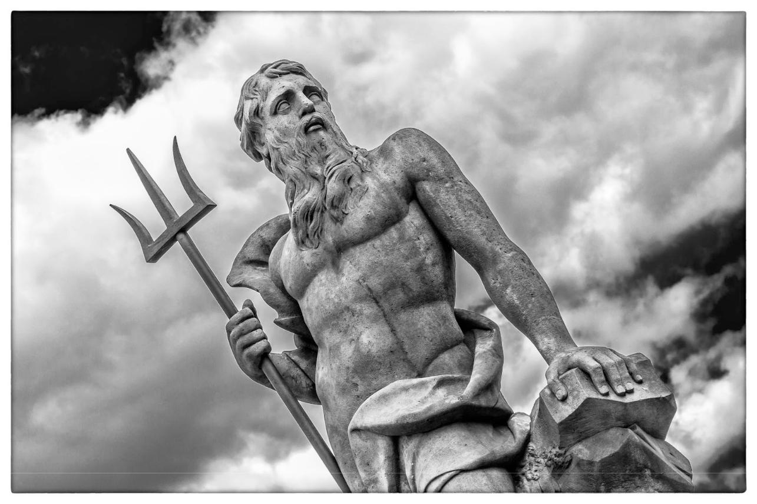

!32

